Lessen ter voorbereiding van het museumbezoek

Les 1 – Het museum

Duur: 15 minuten
Leerdoel: uitbreiding van de kennis over het fenomeen museum in het algemeen en over Museum Volkenkunde in het bijzonder.

Veel kinderen zijn al wel eens naar een museum geweest. Maar ook naar een pretpark, en festival of een theatervoorstelling. Wat maakt een museum nou tot een museum?

Om dit duidelijk te maken, is het goed om aandacht te besteden aan het fenomeen museum.

U kunt onderstaande tekst hiervoor gebruiken.

Een museum verzamelt spullen. Dit kan van alles zijn: oude spullen, dingen uit de natuur, technische apparaten, schilderijen of spulletjes uit verre landen. Er zijn dus
een heleboel verschillende musea. Het museum waar wij binnenkort naar toe gaan, verzamelt spullen uit verre landen. Het museum moet deze spullen zo goed mogelijk bewaren. Om daarvoor te zorgen kan het museum de spullen het beste op een donkere plek zetten waar geen stof of beestjes bij kunnen. Maar... het museum wil ook graag dat mensen de spullen kunnen bekijken. Daarom is een deel van de verzamelde spullen mooi neergezet. Maar wel in een glazen kast, zodat niet iedereen er zomaar bij kan. Zo
blijven de spullen lang mooi en kunnen veel mensen ervan genieten.

U kunt aan de kinderen vragen wie er zelf iets verzamelt en hoe hij of zij daarmee omgaat. Ook kunt u vragen wie er wel eens naar een museum is geweest en wat daar te zien was.

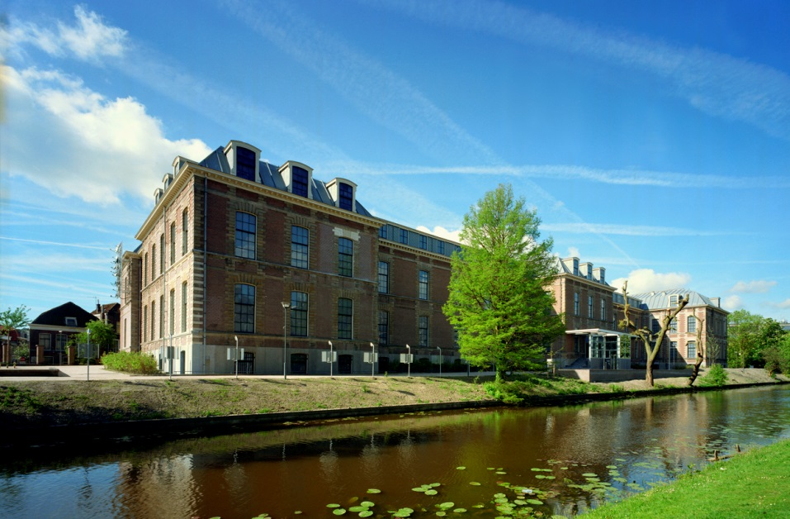

Les 2 – Techniek in het museum

Duur: 5 minuten
Leerdoel: het introduceren van het thema en het plaatsen van het museumbezoek in een breder kader.

De klas bezoekt het museum in het kader van de cultuurlijn techniek. Dit bepaalt de manier waarop wij de objecten in het museum met de kinderen bekijken.

U kunt onderstaande tekst gebruiken om het thema techniek te introduceren en om het museumbezoek in een breder kader te plaatsen.

Het museum waar wij naartoe gaan, is geen techniekmuseum.Toch vind je in Museum Volkenkunde veel techniek. De manier waarop spullen gemaakt zijn, is bijvoorbeeld techniek. Als je een probleem hebt, of je wil iets handiger of sneller doen, dan ben je bezig met techniek. In het museum gaan wij kijken naar de techniek die gebruikt is om dingen te maken waarmee je jezelf kunt versieren: een ketting, oorbellen, een hoofdtooi, een mooie tas. Allemaal dingen die je op kunt hangen of op kunt zetten om jezelf mooier te maken. We gaan bekijken hoe deze spullen zijn gemaakt.

Les 3 – Spelen met schaduw

Duur: 3 minuten
Leerdoel: inzicht geven in de werking van schaduw.

Ter voorbereiding van het thema Spelen met Schaduw kunt u de leerlingen onderstaand filmpje* laten zien:

* als de link niet werkt kunt u de titel intypen in het zoekveld van schooltv.

http://www.schooltv.nl/video/spelen-met-schaduwen-met-hoela-en-hoep/#q=spelen%20met%20schaduw

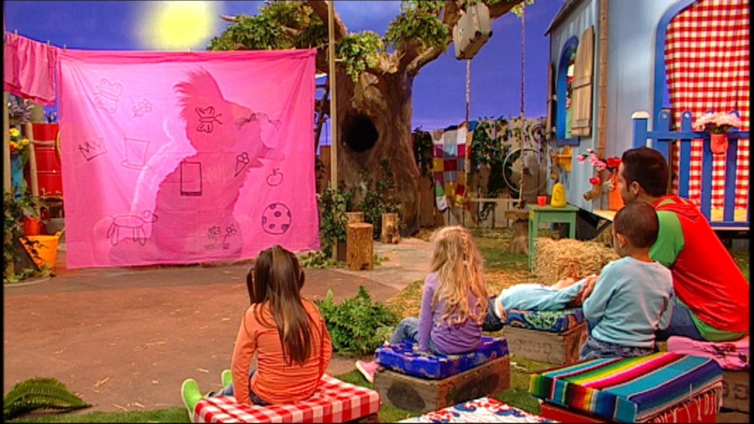
Schooltv: Spelen met schaduwen - Met Hoela en Hoep

Les 4 – Poppenspel

Duur: 3:40 minuten
Leerdoel: kennismaking met verschillende soorten handpoppen en hoe deze worden gemaakt.

Ter introductie van het thema poppenspel kunt u het volgende filmpje* laten zien:

* als de link niet werkt kunt u de titel intypen in het zoekveld van schooltv.

http://www.schooltv.nl/video/poppenspel-hoe-komen-poppen-tot-leven/#q=poppenspel

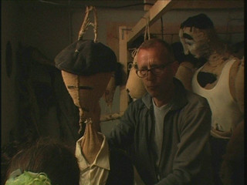 | Schooltv: Poppenspel –  Hoe komen poppen tot leven?

Les 5 – Museum Volkenkunde

Duur: 15 minuten
Leerdoel: Uitbreiding van de kennis over het fenomeen museum in het algemeen en over Museum Volkenkunde in het bijzonder.

Ter voorbereiding van het thema Het Museum/Museum Volkenkunde kunt u les 1 van het programma Op reis door Indonesië gebruiken. Dit staat op de website van de cultuureducatiegroep onder de cultuurlijn Ik en de Wereld.

Ter voorbereiding van het thema Indonesië kunt u les 2 van het programma Op reis door Indonesie gebruiken.

Les 6 – Kolé kolé
Tijdens het programma zingt de begeleider een lied terwijl de hele groep door het eilandenrijk Indonesië reist. Het is leuk als de kinderen dit lied kunnen meezingen. U vindt dit lied in les 3 van het programma Op reis door Indonesië.

Les 7a – Wayangpoppenspel
Met onderstaand filmpje kunt u de kinderen laten kennismaken met het wayangpoppenspel Het filmpje gaat over twee wayangpoppenspelers die elk jaar naar Nederland komen voor de Tong Tong Fair in Den Haag en ook een aantal poppen hebben gemaakt voor Museum Volkenkunde.

https://www.youtube.com/watch?v=TbTK7oFqixw
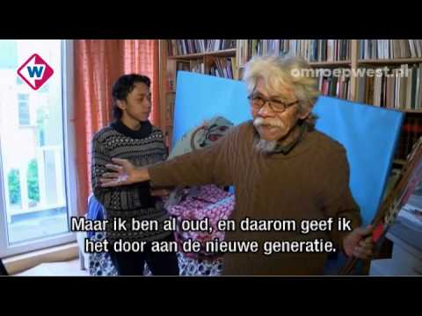 | Tong Tong Fair - YouTube

Les 7b – Het maken van een wayangpop

Duur: 7:42 minuten
Leerdoel: inzicht in het maken van een wayangpop.

Onderstaand filmpje toont het maakproces van een wayangpop.

https://www.youtube.com/watch?v=wCYOtNkCOCk
U kunt de kinderen ook alvast laten zien hoe ze een wayangpop moeten hanteren. Een filmpje hierover vindt u ook bij het lesmateriaal Op reis door Indonesie: Hoe bespeel ik een wayangpop.
N.b: tijdens het programma Spelen met Schaduw spelen de kinderen niet met de wayang Kacil (dierfiguren) maar met figuren uit de Ramayana (prinsen en prinsessen e.d.)

Veel succes met de voorbereidingen.

